**Nama : Fahri alfandi**

**NIM : L200180023**

**Kelas : A**

**Modul 3**

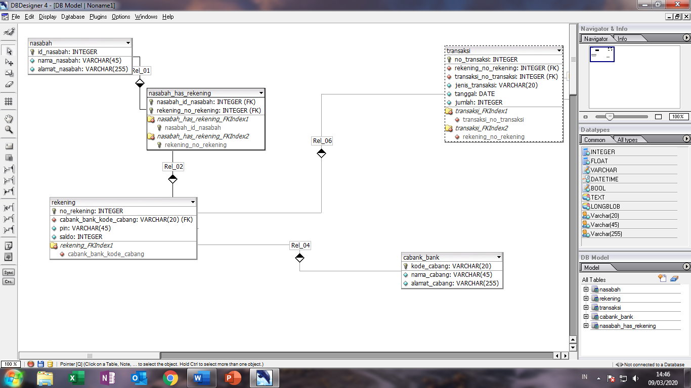

**Tugas modul 3**

**Mahasiswa**

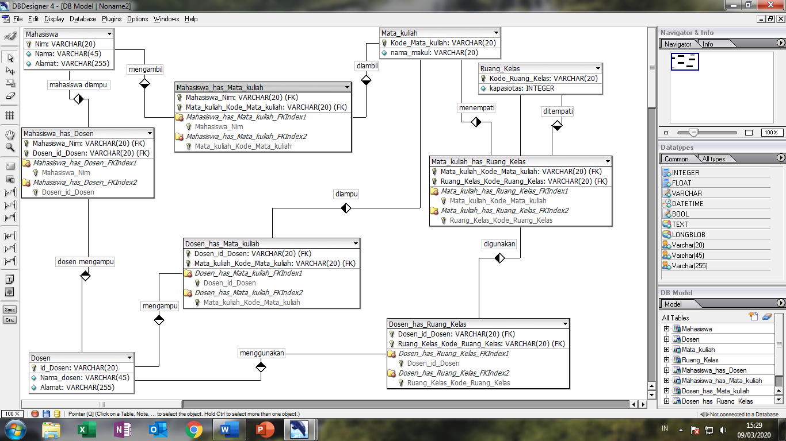

**Perpustakaan**

